Guía N° 3
PARTES DE LA ORACION
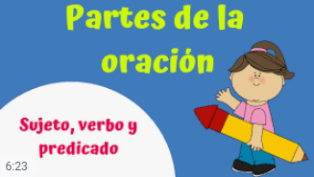

Para fortalecer los aprendizajes:
Humanidades, lengua castellana e idiomas extranjeros:
- Expreso en forma clara mis ideas y sentimientos, según lo amerite la situación comunicativa.
- Utilizo la entonación y los matices afectivos de voz para alcanzar mi propósito en diferentes situaciones comunicativas.
- Describo personas, objetos, lugares, etc., en forma detallada.
- Identifico el propósito comunicativo y la idea global de un texto.
Competencias: Lingüística, conocimiento, confianza y valoración de sí mismo.

INDICADORES
CONCEPTUAL: Distingo las oraciones gramaticales, con el fin de interpretar adecuadamente la intencionalidad del emisor.
PROCEDIMENTAL: Reconozco los elementos que forman una oración de otras expresiones lingüísticas.
ACTITUDINAL: Fortalezco mi competencia comunicativa.
La comprensión lectora a partir de imágenes o dibujos facilita la lectura ya que a través de las pistas visuales soy capaz de realizar la asociación imagen-texto.

- VIVENCIA
TRABAJO CON MI PROFESOR:
- Leo, interpreto y escribo con atención las siguientes frases, sustituyendo la imagen por la palabra.

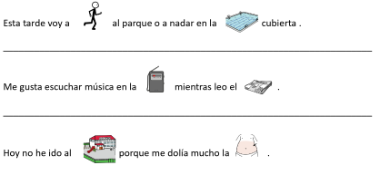
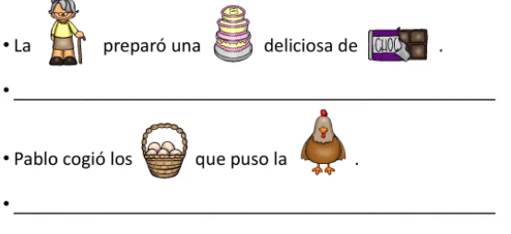

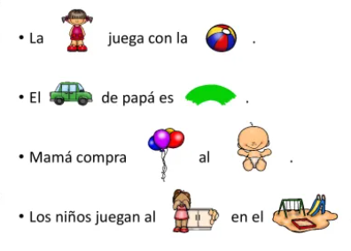

- En la siguiente tarea, hay un dibujo acompañado de tres frases, pero no todas son verdaderas. El objetivo es que identifique cuál de estas oraciones es la verdadera respecto al dibujo y la señalo.

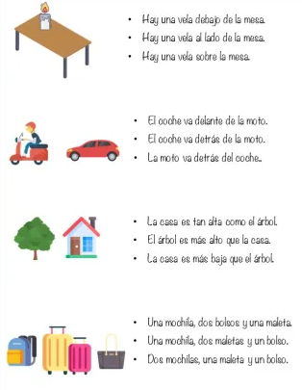

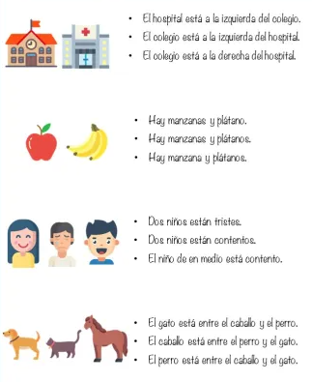

- Leo y completo
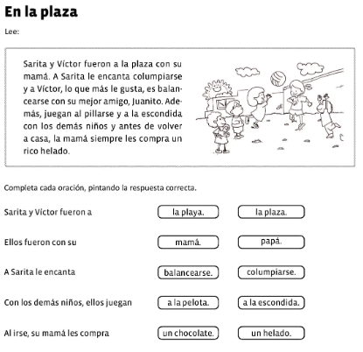
- Pinto del mismo color los cuadros que forman una oración:

• Son platos típicos de la costa.
El río Amazonas •

• escriben un cuento.
El arroz con coco y el cebiche • •

• es el más caudaloso del mundo
Daniela y Emilia • •

- Solicito al profesor revisar y ampliar información.

.
B - C. FUNDAMENTACIÓN -
EJERCITACION.
TRABAJO CON MI PROFESOR.
- En compañía de mi profesor leemos en voz alta la siguiente información.
QUE ES UNA ORACIÓN
Podemos definir la oración como una unidad de comunicación que posee sentido completo, independencia sintáctica y termina en pausa o punto. La estructura de la oración está conformada por dos elementos fundamentales, que son: sujeto y predicado
La oración está formada por un sujeto y un predicado:

- El sujeto es la persona o cosa, animal, o situación de quién o de qué se habla en la oración.

- El predicado es aquello que expresa qué hace o cómo es el sujeto.

El Sujeto

¿Cómo reconocemos el sujeto?
Para reconocer el sujeto en la oración, se hace las preguntas:

¿Quién? ¿Quiénes? → personas, animales
¿Qué? → cosas

La pregunta se le hace al predicado.

Ejemplo: Predicado
(Claudia) compara un lápiz
Sujeto verbo

Pregunta: ¿Quién compró un lápiz?
Respuesta: Claudia (sujeto)

El Predicado

¿Cómo reconocemos al predicado?

Para reconocer el predicado en la oración se pregunta al sujeto.

Se pregunta:

¿Qué hace . . . ?
¿Qué se dice de . . . ?

Ejemplo: Predicado
(Claudia) compara un lápiz
Sujeto verbo

Pregunta: ¿Qué hace Claudia?
Respuesta: compra un lápiz. (predicado)

“María lava la ropa”
¿De quién se habla en esta oración?
- De María
- María es el sujeto.

¿Qué decimos de María?
- Que lava la ropa.
- Lava la ropa es el predicado.

Entonces sujeto es: quien hace la acción y predicado es: la acción que realiza el sujeto.
El verbo: es una clase de palabra que indica una acción, un estado o un proceso que tiene lugar en la oración.
Por ejemplo:
Yo canto (acción de cantar)
Nosotros nadamos (acción de nadar)

PREDICADO
Compran flores rojas
Saltan en la orilla del rio
Tiene amplios salones
Qué se dice de ello
El predicado es todo lo que decimos del sujeto.
SUJETO
Los niños
Unas ranitas
Mi escuela
De quien se había
El sujeto es la persona, animal o cosa de quien se habla en la oración.

- Solicito al profesor proyectara el video para ampliar más los conceptos https://www.youtube.com/watch?v=jYi3RJBOkcc

TRABAJO EN EQUIPO.
- En compañía de la profesora ejercito los conceptos brindados en la lectura.
El libro de cuentos es interesante.

- ¿De qué cosa se habla en la oración?
Sujeto:

Los turistas visitan el Cuzco.

- ¿De quién hablamos?
Sujeto:

Pamela y José recibieron regalos.
- ¿Quiénes recibieron?
Sujeto:
- Con la ayuda de mi profesor realizamos el siguiente ejercicio

Buscoy escribo el sujeto que corresponde a cada predicado. Me Guío por los dibujos.

1. ________________________ aplica la inyección.
2. ________________________ toma su leche.
3. ________________________ hizo un gran gol.
4. ________________________ comen mucho maíz.
5. ________________________ contiene vinagre.

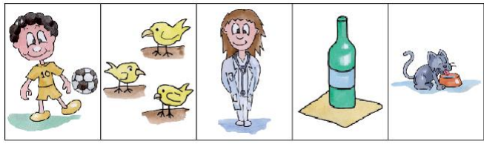

- Escribo un predicado para cada sujeto. Me guío por las imágenes.

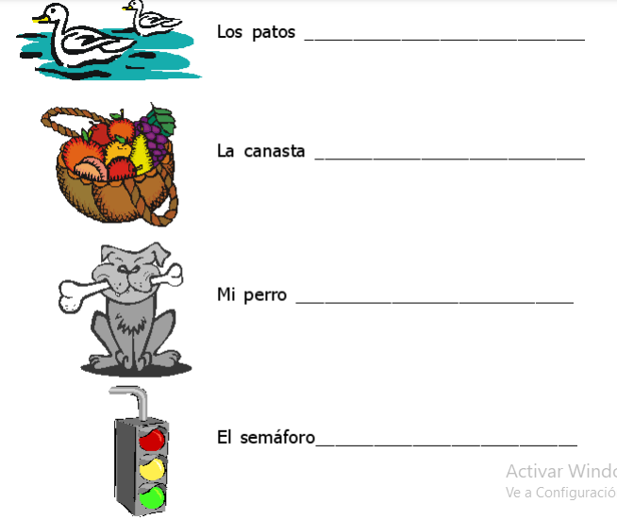
ACTIVIDAD DE APLICACIÓN

CON MI FAMILIA

- Dialogamos sobre lo que más nos gusta de nuestra vereda.
- Escribimos oraciones sobre lo que más nos gusta de nuestra vereda.
- Subrayamos de un color el sujeto de las oraciones que escribimos y de otro color el predicado.
CON MI PROFESOR.
- Comparto la actividad de aplicación para que la valore y complemente.

